Лабораторная работа 8

Тагиев Байрам Алтай оглы

Содержание

# 1 Цель работы

Целью данной работы является построение модели TCP/AQM.

# 2 Выполнение лабораторной работы

1. Зададим переменные окружения. N=1,R=1,K=5.3,C=1
2. Сделаем блок-схему для моделирования.

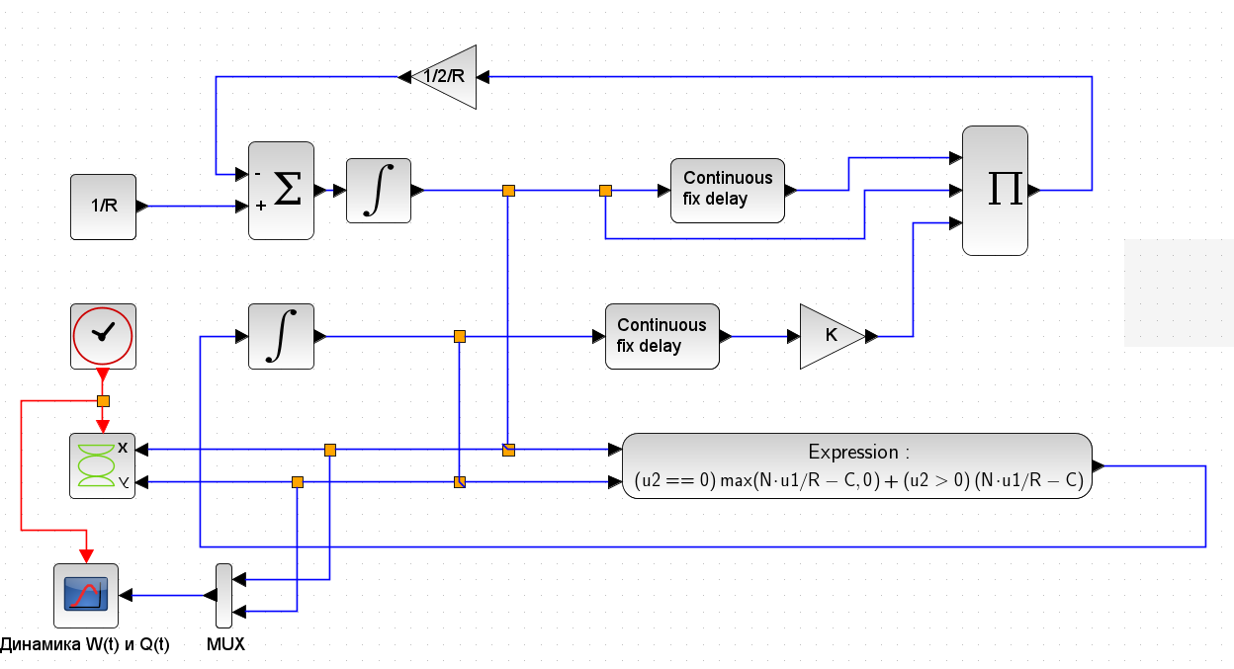

Модель TCP/AQM в xcos

1. На рис. fig. 1 представлена динамика изменения размера TCP окна W(t) (сплошная линия) и размера очереди Q(t) (пунктирная линия).

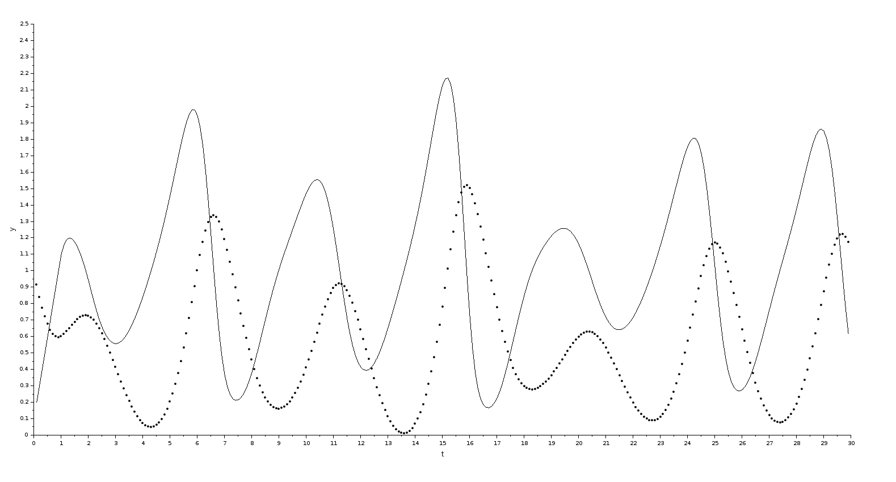

Рис. 1: Динамика изменения размера TCP окна W(t) и размера очереди Q(t)

1. На рис. fig. 2 представлен фазовый портрет (W, Q), который показывает наличие автоколебаний параметров системы — фазовая траектория осциллирует вокруг своей стационарной точки.

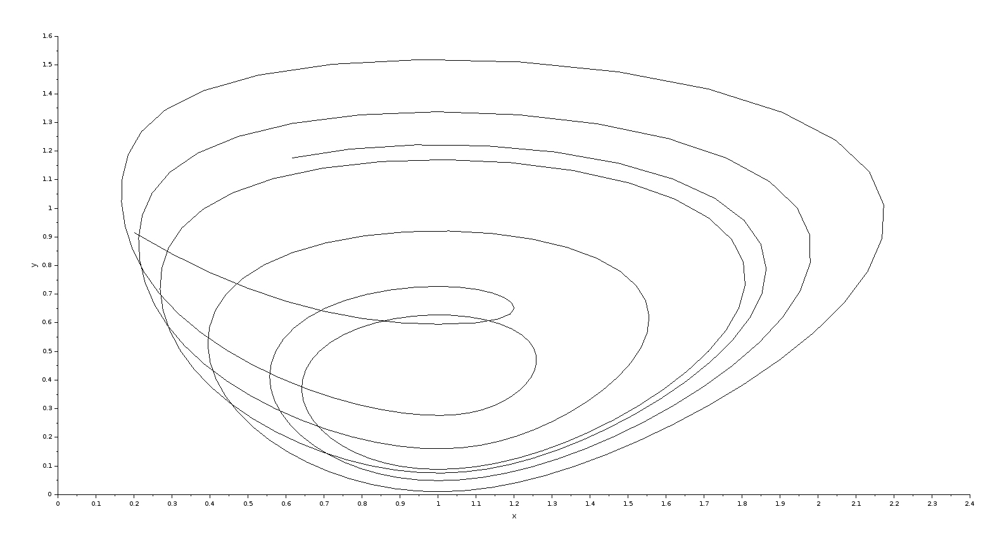

Рис. 2: Фазовый портрет (W, Q)

1. Перейдем к реализации на OpenModelica.

model lab8  
 parameter Real N = 1, R = 1, K = 5.3, C = 1;  
 Real W(start = 0.1), Q(start = 1);  
equation  
 der(W) = 1/R - (W*delay(W, R)*K*delay(Q, R))/(2*R);  
 if (Q == 0) then  
 der(Q) = max(N*W/R - C, 0);  
 else  
 der(Q) = N*W/R - C;  
 end if;  
 annotation(experiment(StartTime = 0, StopTime = 100, Tolerance = 1e-06, Interval = 0.2));  
end lab8;

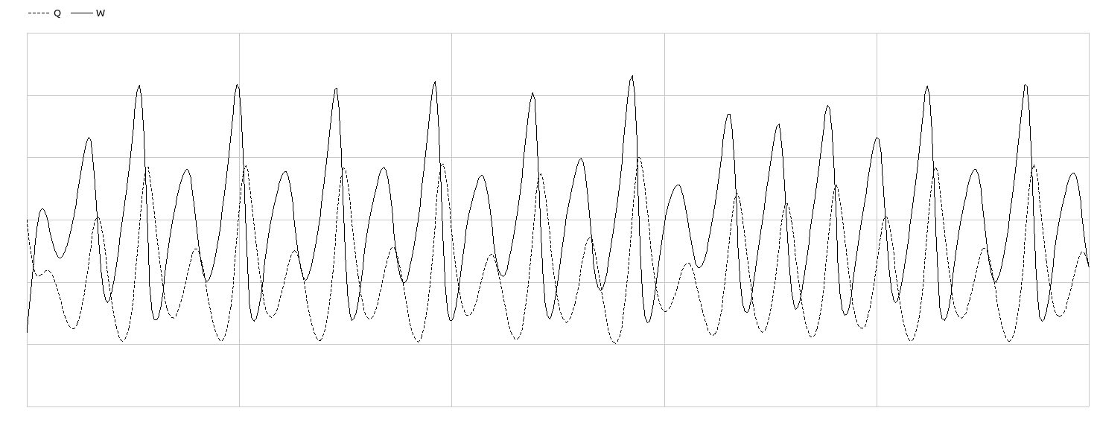

Динамика изменения размера TCP окна W(t) и размера очереди Q(t)

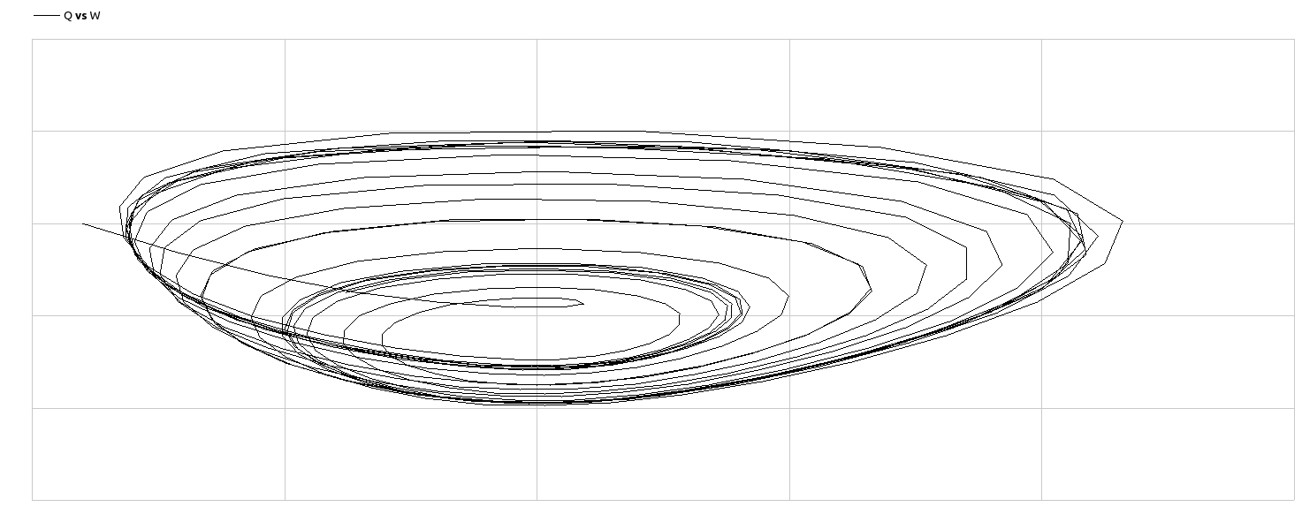

Фазовый портрет (W, Q)

# 3 Выводы

Мы реализовали модель “TCP/AQM” в xcos и OpenModelica.